الجمهورية الجزائرية الديمقراطية الشعبية
المـــــدة : ساعة ونصف
وزارة التربية الوطنية متوسطة الهامل أمحمد - اقدال -

المستوى 3 متوسط
4 0 ديسمبر2024

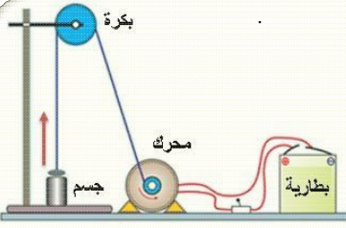

الوثيقة -1-

تمثل الوثيقة(1) تركيبة وظيفية تؤدي إلى رفع جسم .
1/ ماهو الفعل النهائي لهذه التركيبة؟
2/ شكل السلسلة الوظيفية الموافقة لهذه التركيبة ؟
3/ إليك الكلمات التالية :
الماء – يحــترق – يسخن – يســـخن - غازي البــــوتان والأكسجين
أ/ صنف هذه الكلمات إلى : جمل – أفعال الحالة – أفعال الأداء
ب/ شكل السلسلة الوظيفية الموافقة في هذه الحالة ؟
الوثيقة 1

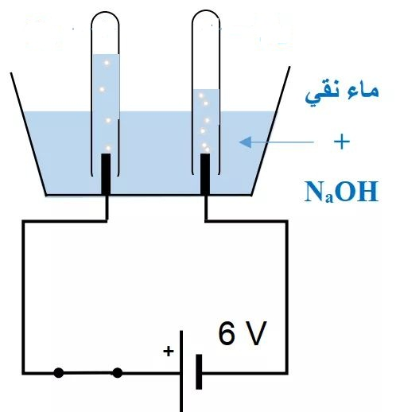
قمنا في المخبر بإجراء عملية التحليل الكهربائي لكمية من الماء
بعد إضافة الصودا) (NaOH وغلق القاطعة فنتج عنه غازين.
1 – ما اسم هذين الغازين وكيف نكشف عنهما؟
2 – أكتب معادلة هذا التحول مع موازنتها
3 – ماهو العامل المؤثر في هذا التفاعل ؟

محمد وسيم تلميذ نجيب يدرس في السنة الثالثة متوسط قام ببحث حول كيفية المحافظة على البيئة فاطلع على مقال علمي يصف السيارات المعتمدة حاليا والتي ستكون مستقبلا فقام بتلخيص المقال في الجدول التالي :
 | السيارت المستعملة حاليا | السيارات المستعملة مستقبلا
الطاقة المعتمدة (الوقـــــــــود) | سير غاز GPL:غاز البروبان C3H8 | غاز ثنائي الهيدروجين : H2
بعض الخصائص | يحترق غاز البروبان مع غاز الأكسجين فينتج غاز يعكر رائق الكلس وبخار الماء | يتفاعل في المحرك غاز الهيدروجين مع غاز الأكسجين منتجا بخار الماء
ساعد محمد وسيم بالإجابة عن مايلي :
01/ هل يصنف غاز البــــروبـــــان من الفـــحوم الهيدروجينية ؟ علـــــل؟
02/ ماهــــــو الغاز الذي يعكر رائق الكــــلـــس ؟
03/ اكتب المعادلات الكيميائية الخاصة بالتفاعلات الكيميائية على مستوى كل سيارة مع موازنتها ؟
04/ حسب رأيك أي من السيارتين تعتبر صديقة للبيئة ؟ ولماذا؟
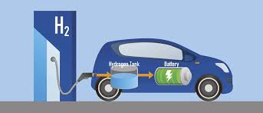
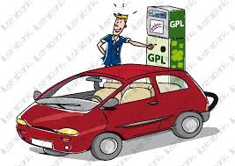

انتهى الصفحة 1/1 بالتوفيق/ أساتذة المادة

التصحيح النموذجي لاختبار الفصل الثالث لمادة العلوم الفيزيائية ثالتة متوسط

1/ الفعل النهائي لهذه التركيبة هو : رفع جسم
2/السلسلة الوظيفية الموافقة هي :
3/ أ/ تصنيف الكلمات :جمل :الماء –غازي البوتان والأكسجين أفعال الحالة : يحترق-يسخن أفعال الأداء : يسخن
ب/ السلسلة الوظيفية :

2
2

1/ اسم الغازين هما : غاز الاكسجين ونكشف عنه بتقريب اللهب فيزيد في الاشتعال
غاز الهيدروجين ونكشف عنه بتقريب اللهب فيحدث فرقعة
2/ معادلة التفاعل مع الموازنة H₂ 2 2 H₂O O2 +

الصودا (NaOH : العامل المؤثر هو : 04
C₃H₈ + 5 O₂ 3 CO₂ + 4 H₂O

المعايير |  | الأسئلة | المؤشرات | السلم
معايير الحد الأدنى )معايير قاعدية( معايير الإتقان | المعيار 1  الوجاهة | س1  س2  س3  س4 |  | 1
معايير الحد الأدنى )معايير قاعدية( معايير الإتقان | المعيار 2  الاستعمال  السليم  لأدوات المادة | س1  س2  س3  س4 | نعم يصنف غاز البروبان من الفحوم الهيدروجينية  لأنه يحتوي على عنصري الفحم والهيدروجين  الغاز الذي يعكر رائق الكلس هو CO₂  معادلات التفاعل +5 O₂ 4H₂O +3 CO₂ C₃H₈  معادلات التفاعل + O₂ 2H₂O 2H2  السيارة التي تعتبر صديقة للبيئة هي السيارة التي تعمل بغاز الهيدروجين لأنها لا تنتج غاز ثنائي أكسيد الكربون
معايير الحد الأدنى )معايير قاعدية( معايير الإتقان | المعيار 3  الانسجام | إجابة الأسئلة | - التسلسل السليم للأفكار والاعتماد على نمط (تجريب, ملاحظات, نتائج).  - الانسجام في الإجابة. | 0,5
معايير الحد الأدنى )معايير قاعدية( معايير الإتقان | المعيار 4  التقديم | إجابة الأسئلة | - تنظيم الإجابة.  - وضوح الخط والرسومات. الإبداع. | 0,5

